Geografía
3er año A-B-C-
Introducción a la Argentina

El material para este trabajo se encuentra en el cuadernillo, páginas 5 a 10 más la página que adjunto.
Al igual que el trabajo anterior, adjunto todas las páginas por si alguien no llegó a comprar el material
Al enviar las respuestas, se pide no enviar toda la teoría, sólo las consignas con las respuestas. Los trabajos deberán tener las preguntas del trabajo.
Fecha de entrega: 22 de abril

EL SUSTENTO TERRITORIAL - República Argentina

Existen ciertas condiciones del territorio de un país que sirven, desde un punto de vista político, para caracterizar al propio Estado y para realizar comparaciones a nivel internacional, es decir, para destacar las semejanzas o diferencias con respecto a los otros países del mundo.
Las características más importantes son:
- La forma
- La extensión
- La posición

La Forma
La forma es un elemento que caracteriza al territorio de un estado, por lo que interesa a la geografía política. Está definida por los limites internacionales, lo que conforma el perímetro del país.
La forma más ventajosa par aun país es aquella que no presenta entrantes o salientes notables. Por ello la forma ideal es la que se define como la más compacta, o sea el círculo.
Se han aplicado distintas denominaciones para caracterizar la forma de la República Argentina:

- Alargada en latitud: por su gran desarrollo en dirección Norte-Sur, lo que implica gran variedad climática y recursos naturales diversificados.
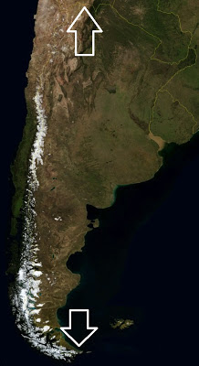

- Apendicular: con ella se hace referencia a la provincia de Misiones, que penetra como una cuña en los territorios de los países vecinos.
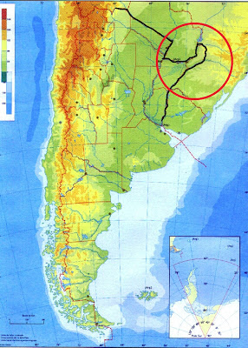

- Triangular: El cateto mayor se encuentra en el Oeste representado por el límite con Chile, el cateto menor coincide con las líneas limítrofes que nos unen de Bolivia y Paraguay. La hipotenusa se corresponde con la fachada Atlántica y la divisoria internacional con Uruguay y Brasil.
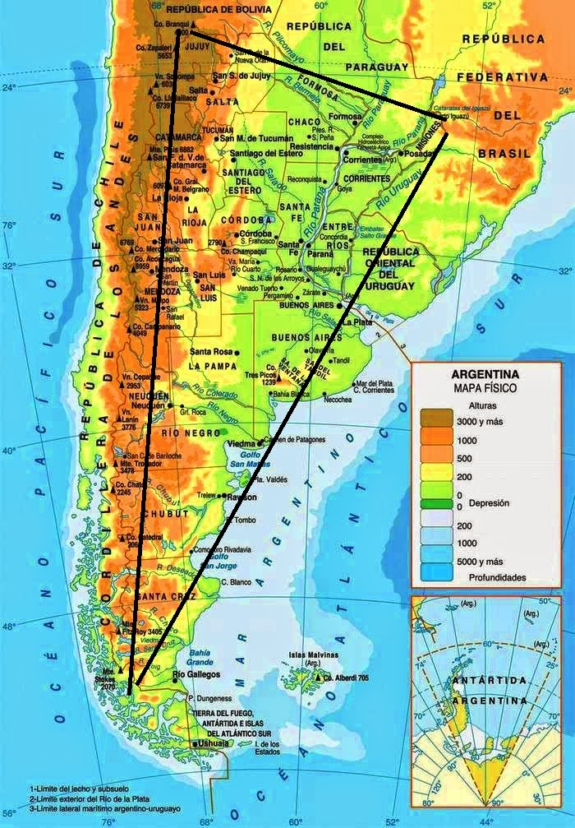

La extensión
La Argentina se caracteriza por poseer un territorio extenso, que lo convierte en el 8^{vo} país más grande del mundo, considerando la superficie de su porción americana emergida (2.791.810 km²) extensión reconocida por la comunidad internacional. Si se toman en cuenta a las islas del Atlántico sur y el sector Antártico, pasa a ocupar el 7^{mo} en extensión mundial. Dentro del continente americano se encuentra como el 4^{to} más extenso después de Canadá, Estados Unidos y Brasil.
De acuerdo con las clasificaciones internacional de países por su superficie, a la Argentina le corresponde la denominación de “Estado inmenso o gigante” ya que supera los 2.000.000 de km².
El tamaño es un elemento importante para el desarrollo y crecimiento de los Estados y tienen consecuencias económicas, políticas, y geográficas. Por ejemplo, la gran extensión territorial trae ventajas y desventajas. Entre las ventajas se encuentran: mayores posibilidades de contar con recursos naturales abundantes y mayor probabilidad de albergar a una población numerosa. Entre las desventajas se puede mencionar la dificultad para realiza un control efectivo de toda su superficie nacional desde el poder central hasta la periferia del Estado. Aunque, en la actualidad, si se cuenta con los medios económicos para implementarlos, los progresos de las comunicaciones y en los transportes favorecen a la integración de los diferentes sectores del territorio.

Los puntos extremos indican la posición astronómica de la Argentina, tendiendo en cuenta las coordenadas de latitud y longitud.
Puntos extremos de la República Argentina
Norte: confluencia de los ríos Grande de San Juan y Mojinete, en la Provincia de Jujuy (Latitud 21º 46′ S; Longitud 66º 13′ O).
Sur: Cabo San Pío, situado en la isla Grande de Tierra del Fuego, Provincia de Tierra del Fuego, Antártida e Islas del Atlántico Sur (Latitud 55º 03′ S; Longitud 66º 31′ O).
Este: punto situado al noreste de la localidad de Bernardo de Irigoyen, en la Provincia de Misiones (Latitud 26º 15′ S; Longitud 53º 38′ O).
Oeste: punto ubicado en el Parque Nacional Los Glaciares – Provincia de Santa Cruz (Latitud 50º 01’S; Longitud 73º 34′ O).

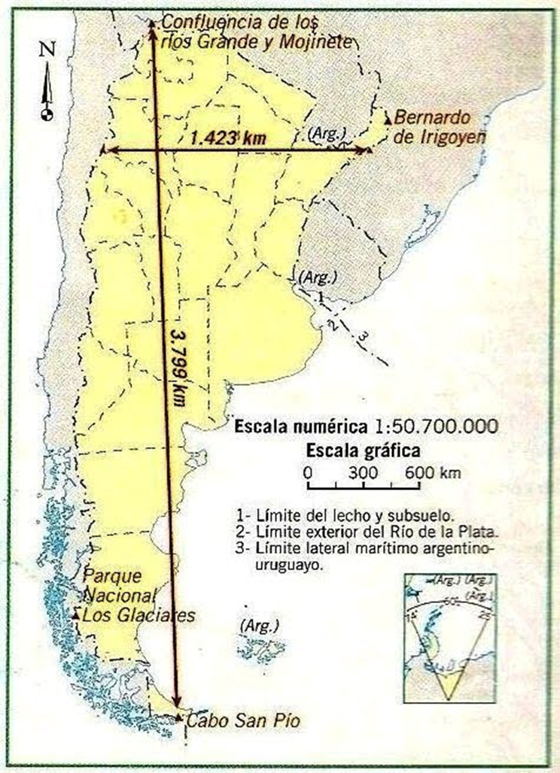

La Posición

Existen dos tipos de posiciones para analizar desde un punto de vista político: la posición absoluta y la posición relativa.
Con respecto a la posición absoluta, la Argentina se encuentra en el hemisferio Sur, occidental y marítimo, ubicada en la parte meridional del continente americano.
La posición relativa siempre estudia a un Estado “con respecto a”, o sea que lo analiza en relación con otras realidades y espacios significativos del planeta, con las cuales existan comunicaciones.
La posición de la Argentina se puede evaluar teniendo en cuenta:

  - La posición en el mundo: nuestro país se encuentra en una zona de relativo aislamiento con respecto a las grandes potencias internacionales y a las principales rutas o vías de comunicación. Pero, por otro lado, está más próxima a un punto estratégico de comunicación interoceánica, representado por el estrecho de Magallanes y el pasaje de Drake. Es decir que puede significar una potencialidad o una debilidad del país de acuerdo con los objetivos que estén en juego;
  - La posición con respecto al océano Atlántico Sur: la Argentina ocupa una posición estratégica por su extensa fachada Atlántica, por poseer una de las plataformas continentales más grande del mundo y por los importantes recursos pesqueros y energéticos potenciales. Comparte con Uruguay y Brasil un litoral de gran longitud en el océano con las mayores líneas de comunicación mundial;
  - La posición en América del Sur: Nuestro país limita con cinco países vecinos: Uruguay, Brasil, Paraguay, Bolivia y Chile. Este hecho hace referencia a una posición céntrica, lo que favorece u intercambio cultural y económico.

Actividad “Características generales de Argentina”

- Confeccione un texto donde se puedan observar las características que presenta nuestro país (un cuento, un relato, un reportaje, un diálogo entre amigos, etc)
- En un mapa de Argentina indique provincias y capitales de nuestro país.
- En el mismo mapa señale los puntos extremos
- ¿Por qué crees que nuestro país tiene como característica una gran diversidad cultural?
- ¿Qué significa que Misiones “penetra como una cuña en los territorios de los países vecinos”?
- Realiza una red conceptual con Forma – Extensión – Posición de nuestro país.

